APLICACIÓN DEL PATRÓN ABSTRACT FACTORY
CALCULADORA

Angie Nathaly Cisneros Guerrero 20242020084

Universidad Distrital Francisco José de Caldas
Ingeniería de Sistemas
Modelos de Programación Grupo 020-84
Bogotá D.C
Agosto de 2026

Índice
1. Diagrama UML 3
2. Explicación de las Clases: 4
2.1. Implementación de las Fábricas : 4
2.1.1. Fabrica Archivo: 4
2.1.2. Fabrica Consola: 4
2.1.3. Fabrica Swing: 5
2.2. Implementación de los Productos: 5
2.2.1. Producto Concreto Consola: 6
2.2.2. Producto Concreto Swing: 7
2.2.3. Producto Concreto Archivo: 7
2.3. Implementación de las Operaciones: 9
2.3.1. Suma : 9
2.3.2. Multiplicación: 9
3. Código Cliente Explicación: 10
4. Pruebas para cada producto y operación: 12
4.1. Consola: 12
4.2. Swing: 13
4.3. Archivo: 14
5. Código: 16
5.1. Link del repositorio: 16
5.2. Estructura de Paquetes: 16

Diagrama UML
La aplicación implementa el patrón de diseño creacional Abstract Factory con el objetivo principal de desacoplar la lógica matemática de las interfaces de usuario (entradas y salidas). Esto permite que la calculadora funcione en múltiples entornos sin que el código central deba ser modificado.

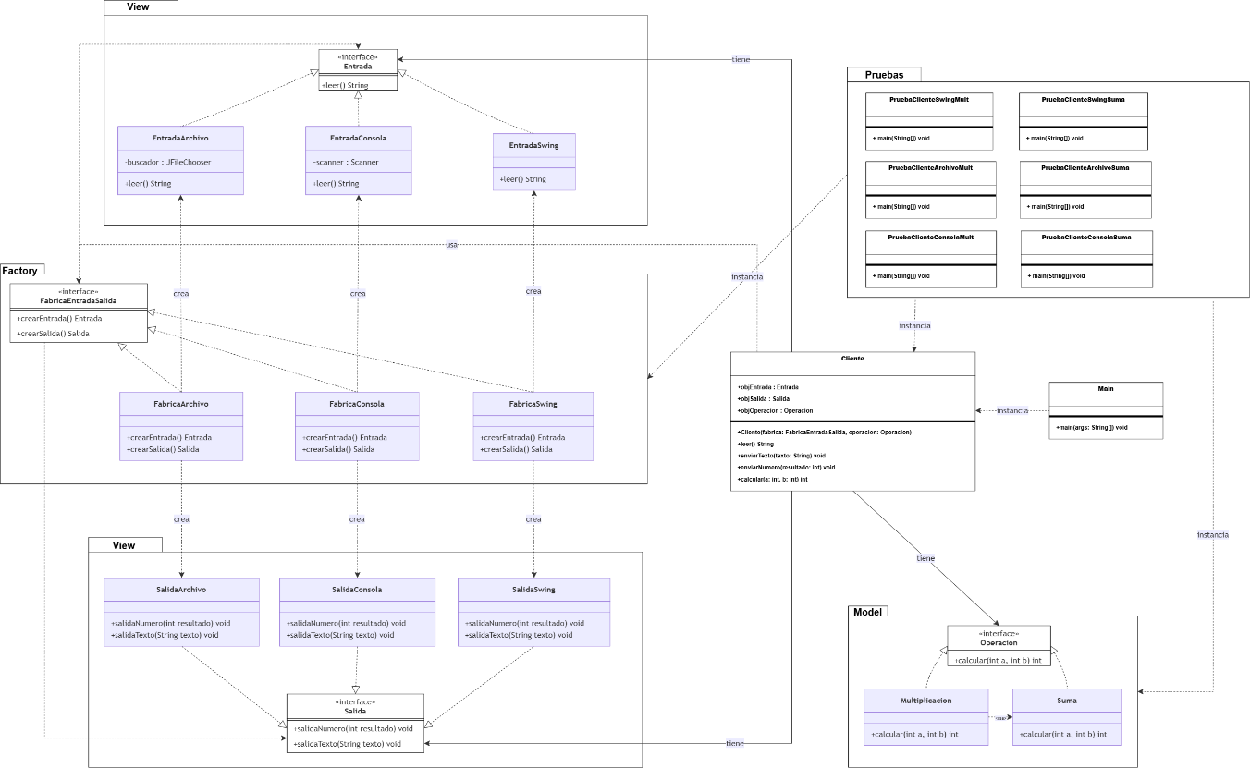

Explicación de las Clases:

Implementación de las Fábricas :
Primero se creó la fábrica abstracta FabricaEntradaSalida que declara la creación de los productos abstractos entrada y salida:
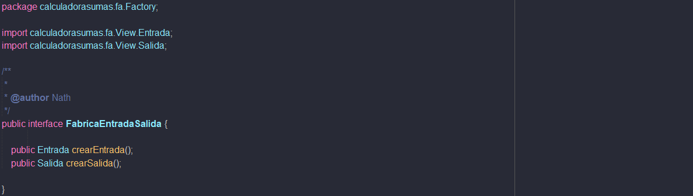
Y a partir de esa interfaz se crean las fábricas concretas que implementan la fábrica abstracta para devolver productos concretos.

Fabrica Archivo:
Esta clase implementa la interfaz FabricaEntradaSalida y es la responsable de crear la familia de productos compatibles diseñados para el manejo de la entrada por archivos.
Retorna los Productos concretos Entrada Archivo y Salida Archivo
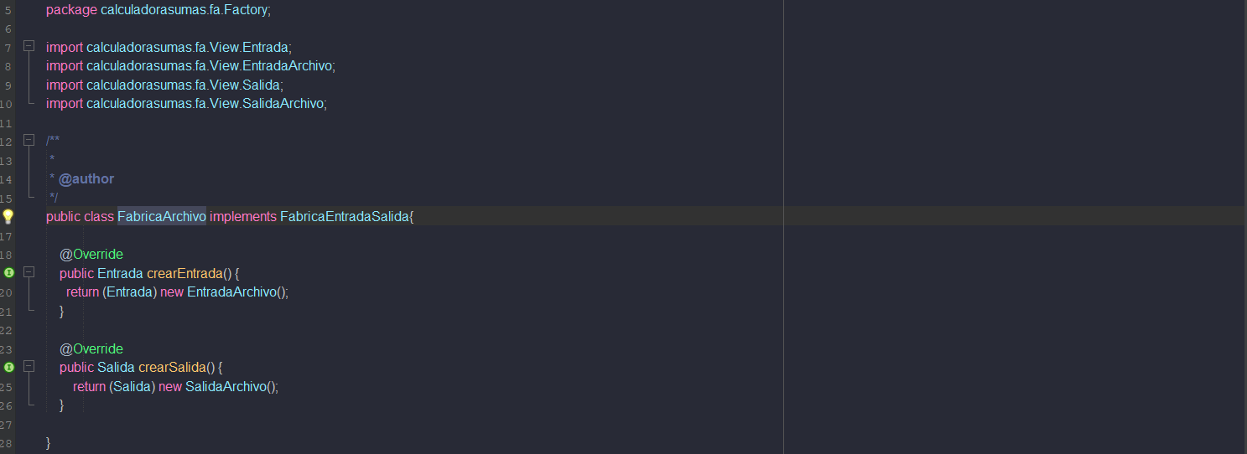

Fabrica Consola:
Clase que implementa la interfaz FabricaEntradaSalida creandola familia de productos para recibir datos e interactuar a través de la consola del sistema.
Retorna los Productos concretos Entrada Consola y Salida Consola

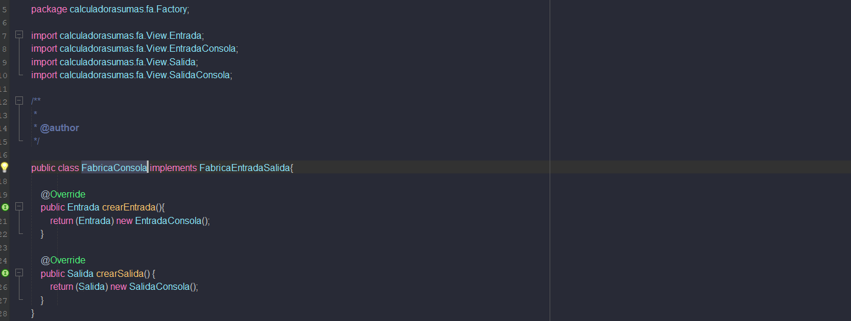

Fabrica Swing:
Implementación de la interfaz abstracta FabricaEntradaSalida y crea la familia de productos enfocados en la Interfaz Gráfica de Usuario haciendo que la interacción del usuario se realice mediante componentes visuales de Java Swing.
Retorna los Productos concretos Entrada Swing y Salida Swing
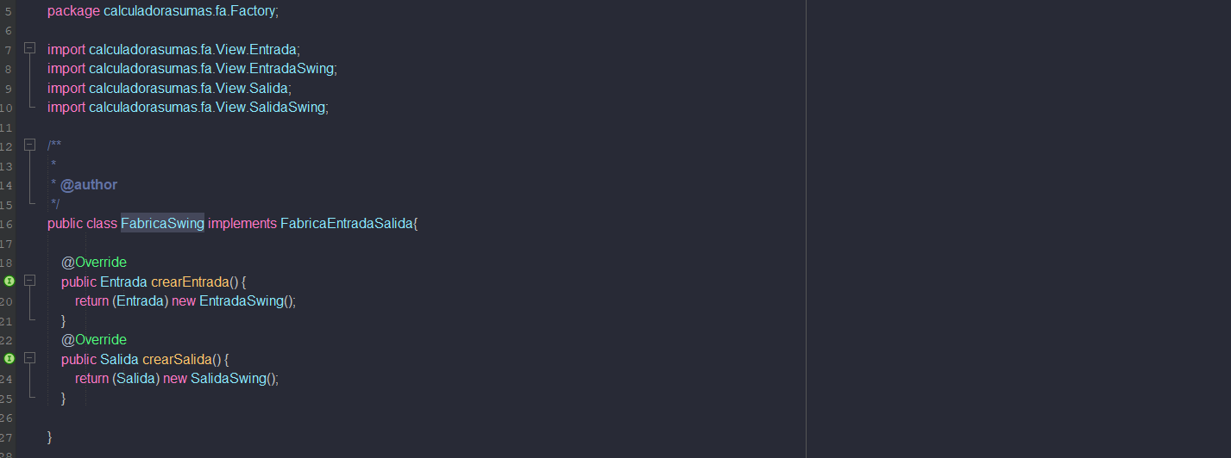

Implementación de los Productos:
Los productos de la Calculadora son los que determinan como se reciben y devuelven lo datos, como productos Abstractos se definen dos interfaces que deben ser implementados por cada familia, Entrada y Salida:
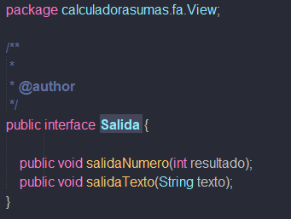
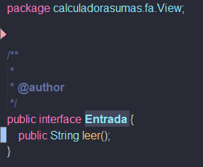

Para la entrada solo se tiene el método leer, en cambio para la salida se tienen salida numero y texto, cambiando el parámetro que se recibe y para facilitar la salida de texto de la interfaz de Archivo ya que si fuera solo una en común, pediría un archivo para cada mensaje de salida.
Y cada producto concreto implementa los productos abstractos dependiendo si son salida o entrada de datos:

Producto Concreto Consola:
Salida:
Implementa la interfaz Salida, y los métodos reciben ya sea número o texto y lo imprime en la terminal utilizando System.out.println().
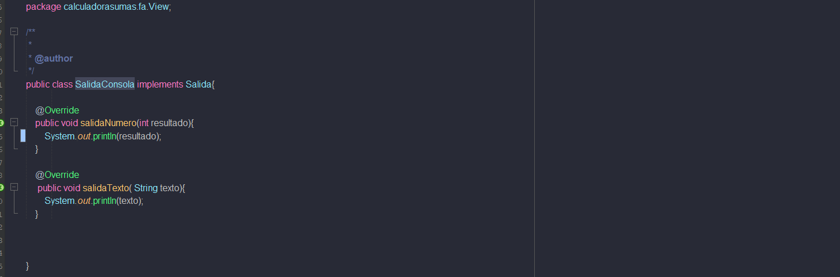
Entrada:
Implementa la interfaz Entrada, utiliza la clase Scanner instanciada con System.in para escuchar el teclado del usuario y leer() Captura y retorna toda la línea de texto ingresada por el usuario mediante el método nextLine() del Scanner.
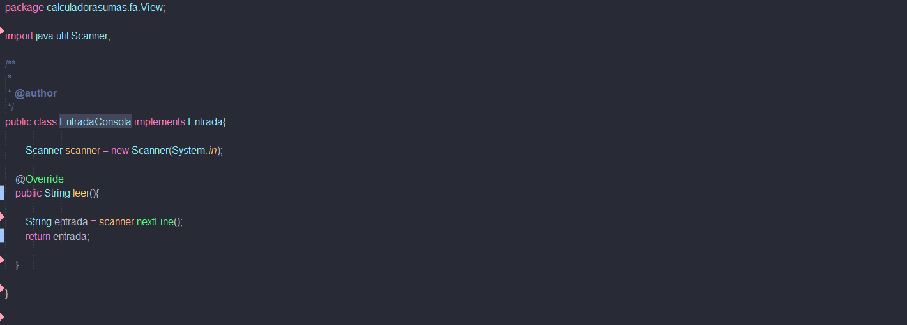

Producto Concreto Swing:
Salida:
Implementa la interfaz Salida, y convierte la entrada del usuario y lo muestra en pantalla mediante una ventana emergente de mensaje usando JOptionPane.showMessageDialog.
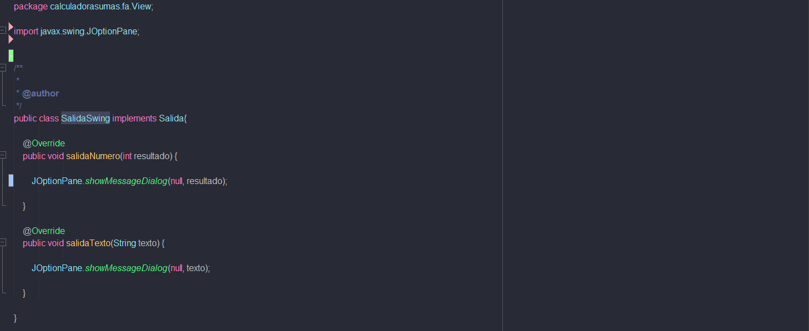
Entrada:
Implementa la interfaz Entrada, utiliza la clase JOptionPane de la biblioteca Swing para generar un cuadro de diálogo de entrada (showInputDialog) y retorna el valor digitado.
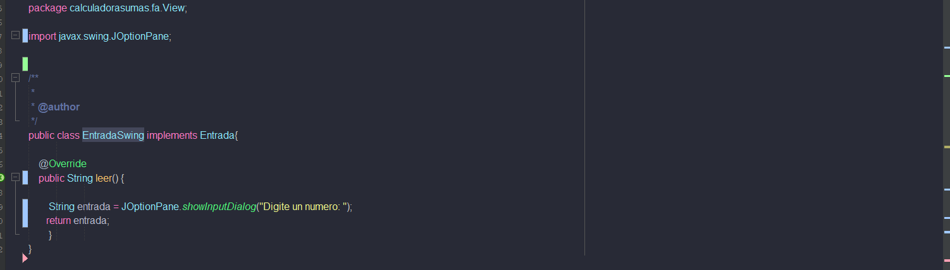

Producto Concreto Archivo:
Salida:
Implementa la interfaz Salida, para la Salida del numero abre una ventana de guardado de explorador de archivos mediante JFileChooser, showSaveDialog y escribe el número convertido a texto dentro del archivo seleccionado utilizando Files.writeString
El método salidaTexto, a diferencia de la salida numérica, este método muestra el texto directamente en una ventana gráfica de tipo JOptionPane.showMessageDialog en lugar de guardarlo en un archivo físico ya que de lo contrario se tendría que pedir un archivo para cada salida de texto.
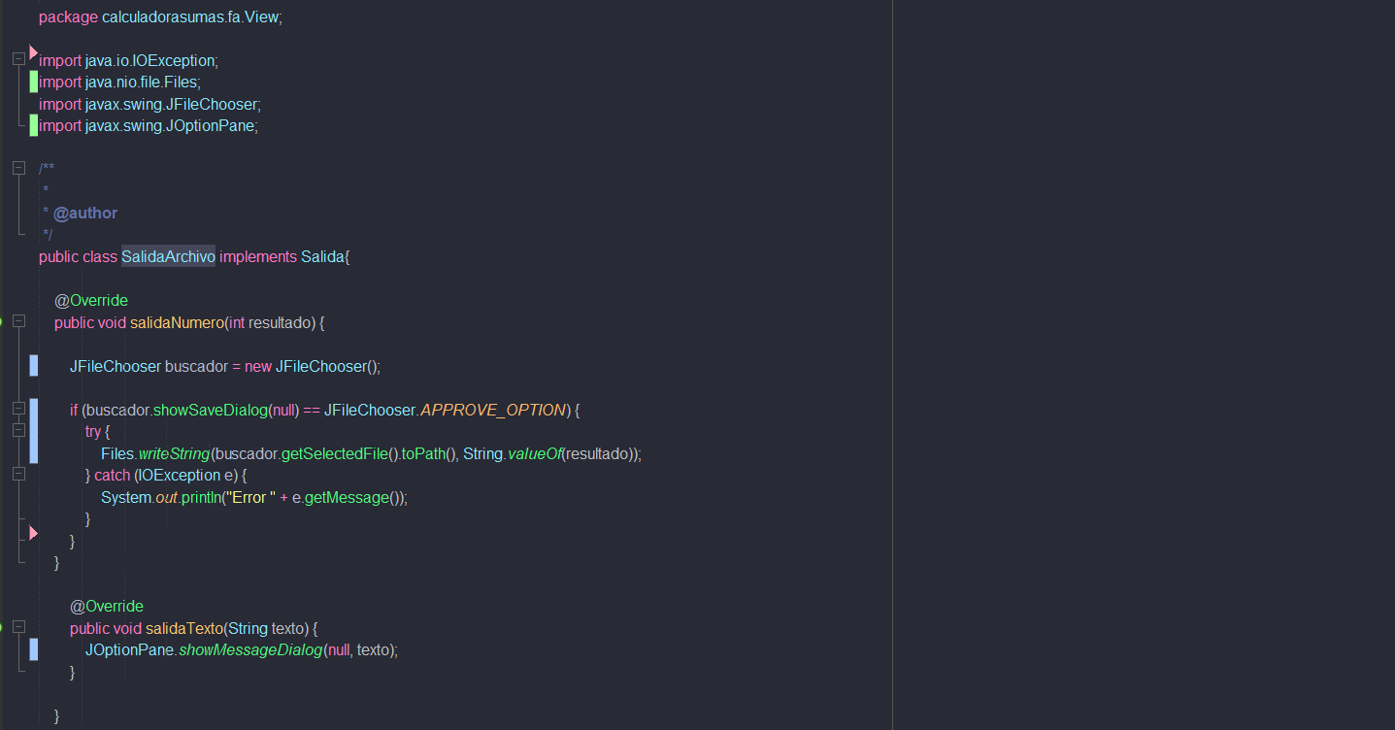
Entrada:
Implementa la interfaz Entrada, lo que hace el método leer es abrir un explorador de archivos utilizando JFileChooser luego el sistema lee todo el contenido del archivo usando Files.readString y lo retorna. En caso de fallar la lectura (excepción IOException) o si no se selecciona nada, retorna una cadena indicando un "Error".
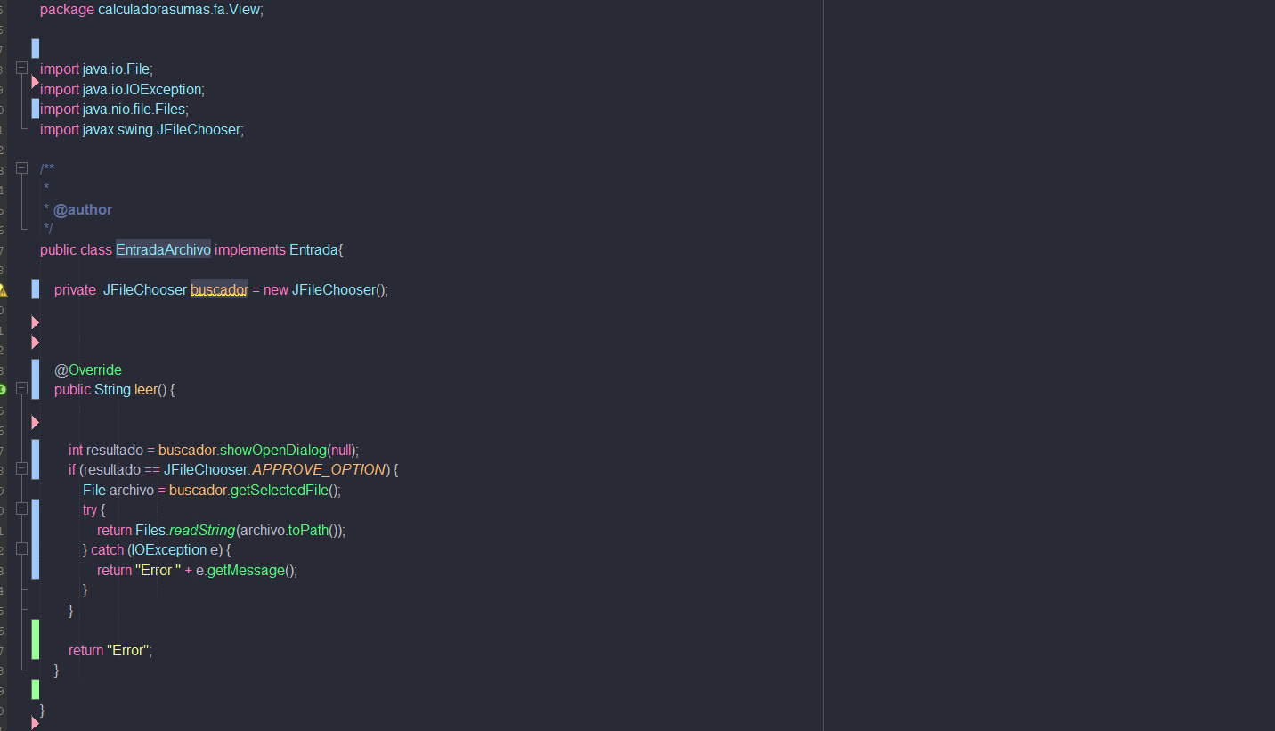

Implementación de las Operaciones:
Para la lógica de los cálculos se define un objeto abstracto por medio de una interfaz Operación que lo que hace es a partir de dos números calcular la operación y retornar otro número:
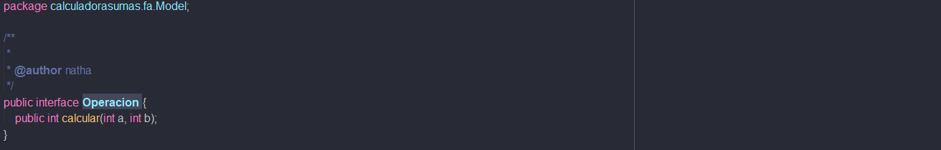
Y sus dos implementaciones Suma y Multiplicación:

Suma :
Tiene el método Calcular que recibe dos operandos enteros y retorna el resultado aritmético de sumarlos (a + b).
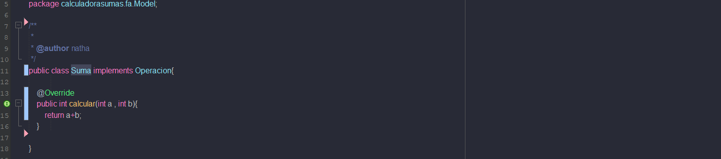

Multiplicación:
implementa la interfaz Operacion. e intenta resolver una multiplicación sin utilizar el operador aritmético, sino empleando sumas, instanciando un objeto de la clase suma.
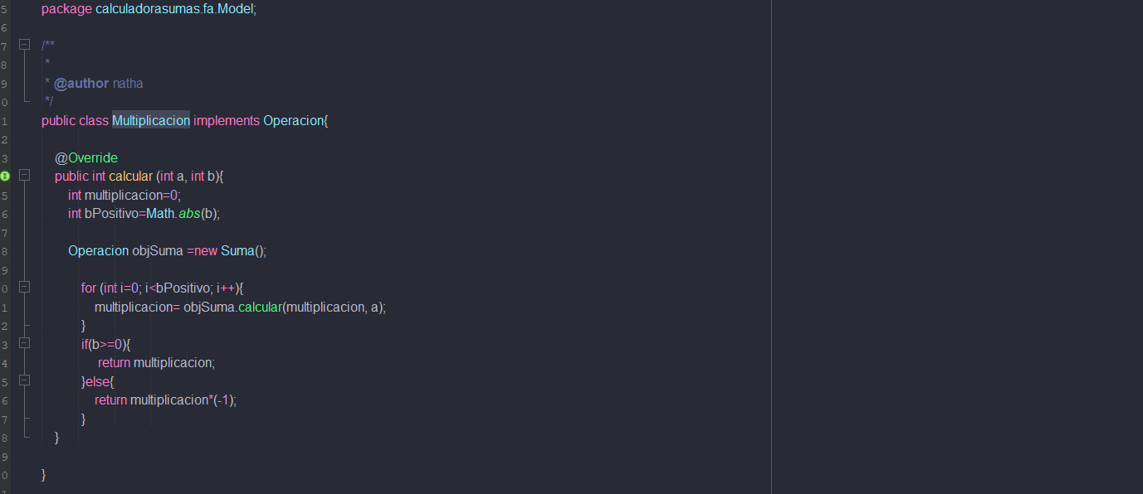

Código Cliente Explicación:
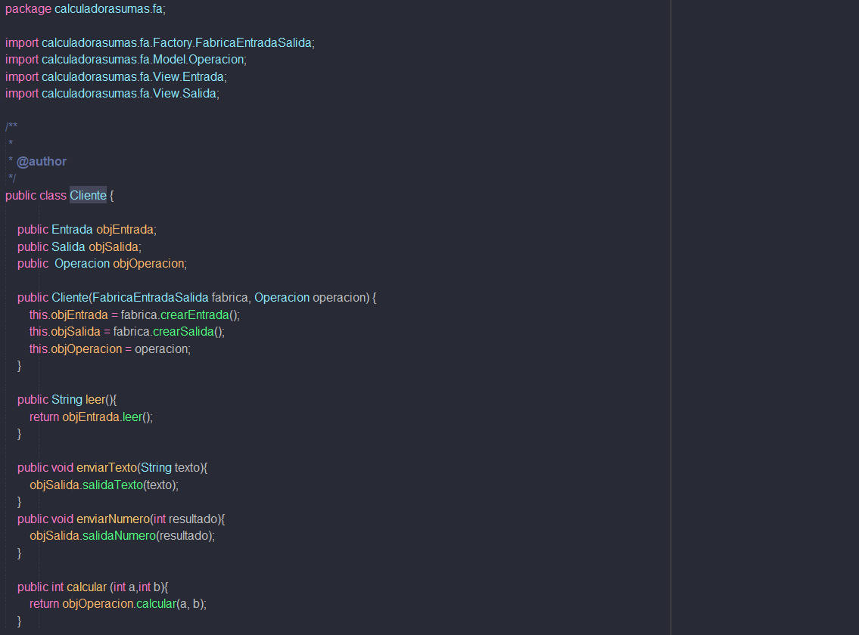
La clase Cliente funciona como el orquestador principal que delega las tareas a los productos abstractos, recibe cualquier fabrica y cualquier operación:

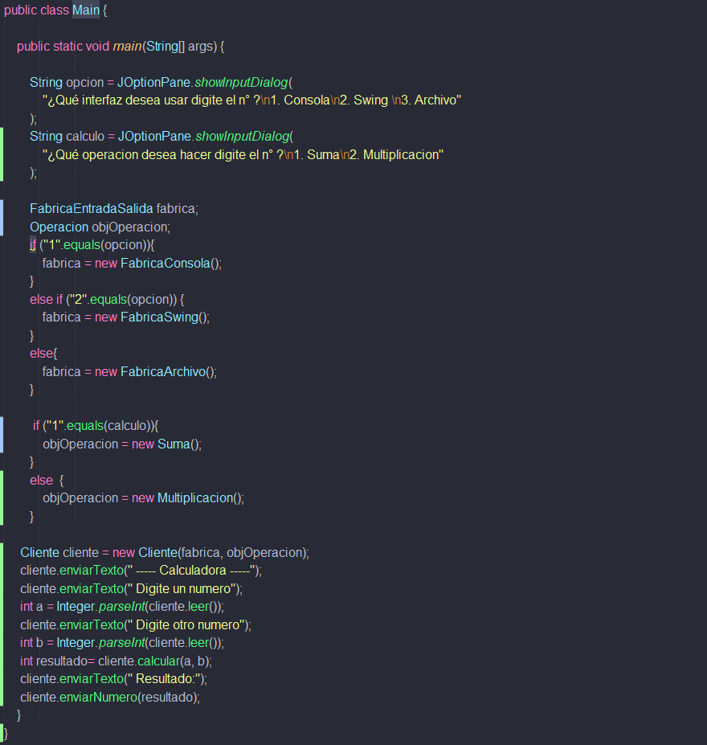
El Main actúa como el punto de inicio de la aplicación, determinando qué familia de productos se va a construir dependiendo de la respuesta del usuario:

Con un Show Input Dialog de swing se recibe la opción del usuario y dependiendo de eso se crea la fabrica concreta y la operación que se quiera:
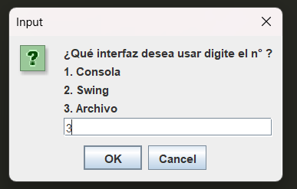

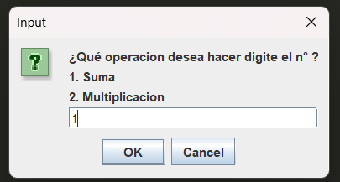

Pruebas para cada producto y operación:
Se hicieron las respectivas pruebas para cada producto.
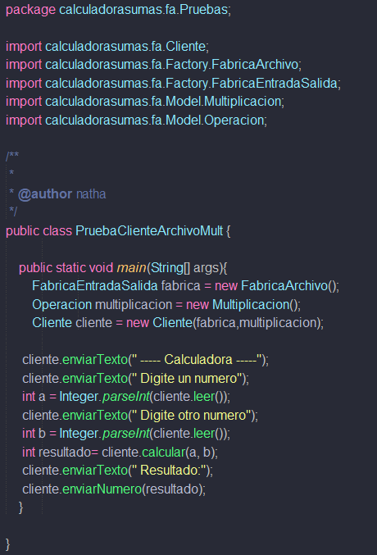
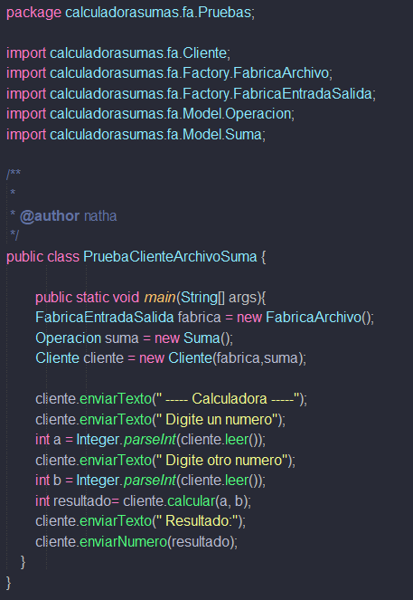

Ejecución: Ejecutando el Main.

Consola:
Salidas paso a paso de Suma: multiplicación:
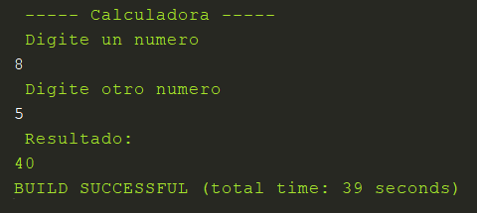
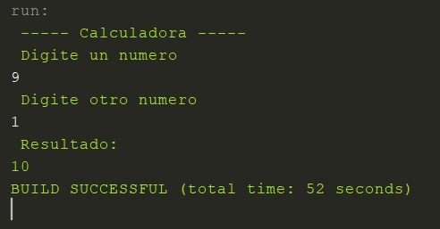

Swing:
Salidas paso a paso de Suma: multiplicación:
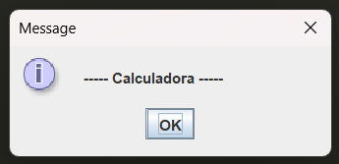
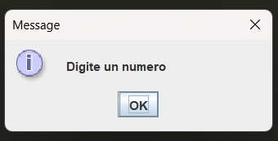
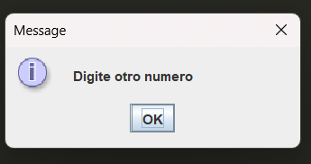
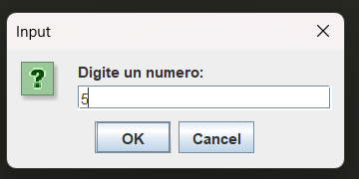
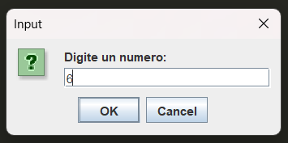
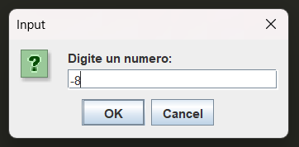
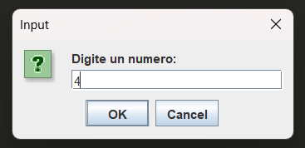
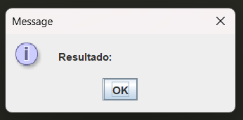
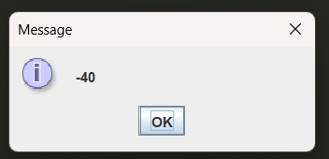
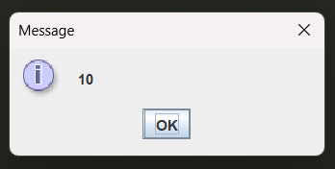

Archivo:
Salidas paso a paso de Suma: Contenido del txt:
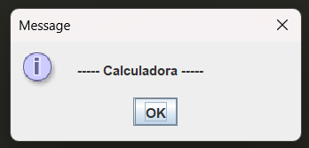
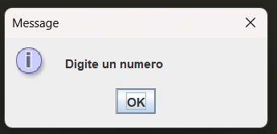
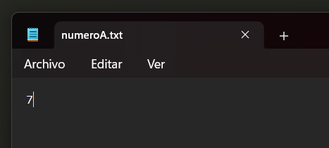
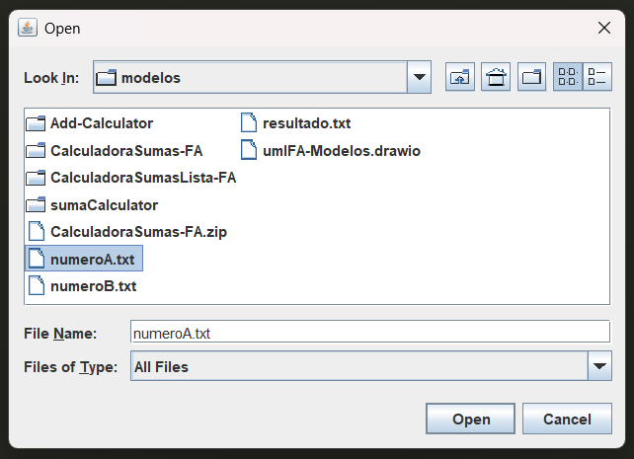
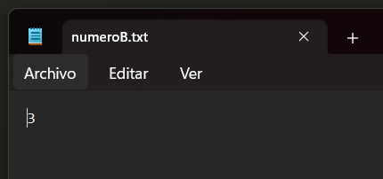
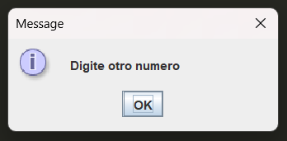
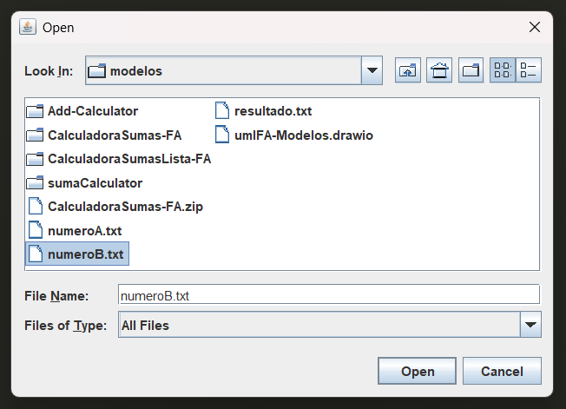
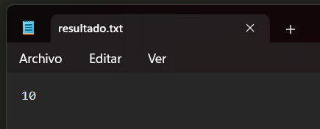
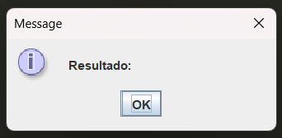
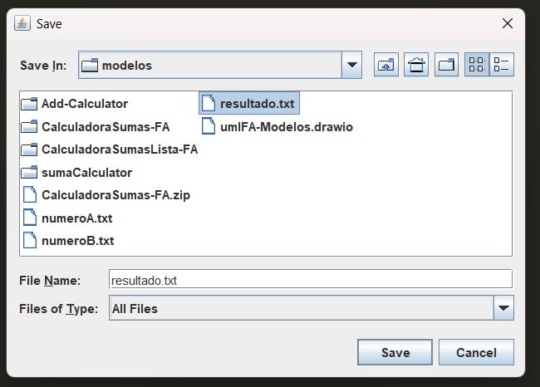

Código:

Link del repositorio:

https://github.com/Thalyhx/AbstractFactoryCalculator.git

Estructura de Paquetes:
